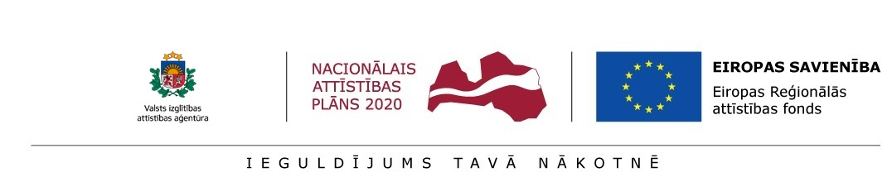
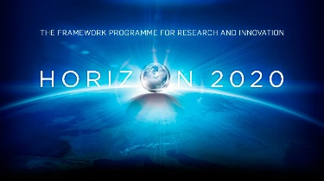
Informatīvs seminārs
PROGRAMMAS APVĀRSNIS 2020 IESPĒJAS LATVIJAS UNIVERSITĀTEI
2018. gada 31.maijā plkst.15:00-17:00
Latvijas Universitātes Dabaszinātņu akadēmiskais centrs (DAC),
Jelgavas iela 1, 701. telpa
Semināra organizators | Valsts izglītības un attīstības aģentūras Apvārsnis 2020 Nacionālais kontaktpunkts (NKP) sadarbībā ar Latvijas Universitāti

Programma
14:45 – 15:00 | Reģistrēšanās
15:00 – 15:10 | Latvijas Apvārsnis 2020 Nacionālā kontaktpunkta sniegtās iespējas. Jānis Ancāns, Apvārsnis 2020 Nacionālā kontaktpunkta vadītājs, VIAA
15:10-15:25 | Ieskats “Iekļaujoša, novatoriska un domājoša sabiedrība 2018-2020” tematikas darba programmā un izsludinātajos projektu konkursu uzsaukumu termiņos. Iveta Cīrule, Apvārsnis 2020 Nacionālā kontaktpunkta vecākā eksperte, VIAA
15:25-15:40 | Ieskats “Nanotehnoloģijas, modernie materiāli, biotehnoloģija, progresīvā ražošana un pārstrāde 2018-2020” tematikas darba programmā un izsludinātajos projektu konkursu uzsaukumu termiņos. Linda Vecbiškena, Apvārsnis 2020 Nacionālā kontaktpunkta vecākā eksperte, VIAA
15:40-15:55 | Ieskats “Informācijas un komunikācijas tehnoloģijas (IKT) 2018-2020” tematikas darba programmā un izsludinātajos projektu konkursu uzsaukumu termiņos. Jūlija Asmuss, Apvārsnis 2020 Nacionālā kontaktpunkta vecākā eksperte, VIAA
15:55-16:15 | Ieskats “Veselība, demogrāfiskās pārmaiņas un labklājība 2018-2020” un “Pārtikas nodrošinājums, ilgtspējīga lauksaimniecība un mežsaimniecība, jūras, jūrlietu un iekšzemes ūdeņu pētniecība un bioekonomika. Biotehnoloģija 2018-2020” tematikas darba programmā un izsludinātajos projektu konkursu uzsaukumu termiņos. Jānis Ancāns, Apvārsnis 2020 Nacionālā kontaktpunkta vadītājs, VIAA
16:15-16:30 | “Projekta KET4CleanProduction sniegtās iespējas maziem un vidējiem uzņēmumiem saņemt atbalstu sadarbībai ar galveno pamattehnoloģiju tehnoloģiju centriem”. Juris Balodis, Latvijas Tehnoloģiskais centrs
16:30-17:00 | Jautājumi un atbildes, individuālas konsultācijas

Seminārs notiks: latviešu valodā
Kontaktpersona: Ieva Siliņa,
Apvārsnis 2020 Nacionālā kontaktpunkta vecākā eksperte,
e-pasts ieva.silina@viaa.gov.lv

